Nome: João José Monteiro de Barros Fidalgo

Matrícula: 201202017

Semestre: 2018.02

**Manual de Utilização do Sistema Cliente Servidor**

**Trabalho 03 – Sistemas Distribuídos**

* O sistema usa socket (síncrono) para fazer a comunicação cliente-servidor.
* É composto de dois arquivos: cliente.exe e servidor.exe
* Foi utilizado o DevC++ para a implementação.
* Para compilar, deve-se adicionar as seguintes bibliotecas em Project Options, Parameters, Linker:

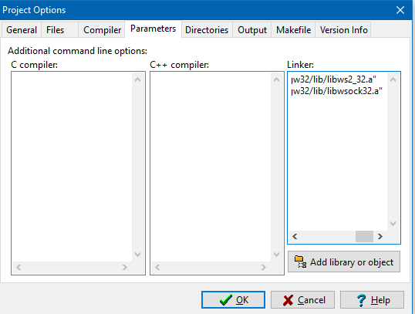

* Essas bibliotecas são encontradas na pasta lib do compilador dentro da pasta do DevC++.
* As instruções de uso estão na próxima página.

1. Execute o servidor.exe;
2. Execute o cliente.exe;
3. Caso utilize os dois módulos na mesma máquina, no prompt do cliente.exe digitar **127.0.0.1** para o IP e **11111** para porta remota (porta configurada no servidor).

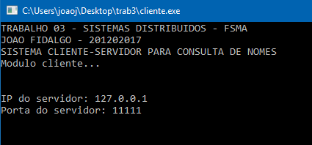

Figura - Entrada de IP e porta

1. Assim que conectado, o servidor avisará que a conexão foi estabelecida e aguardará uma consulta do cliente.

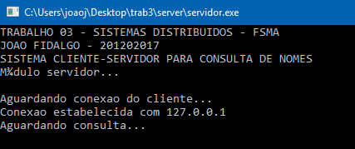

Figura - Servidor aguardando dados de consulta

1. Digite o nome no cliente. Os nomes possíveis de serem encontrados nesse momento são: **ana, fernanda, pedro, paulo, lucas, marcos, mateus, maria, eva e laura**. Favor manter a grafia com letras minúsculas.
2. Caso o nome seja encontrado, o servidor exibirá uma mensagem: “Nome encontrado” e enviará a idade daquela pessoa para o cliente.

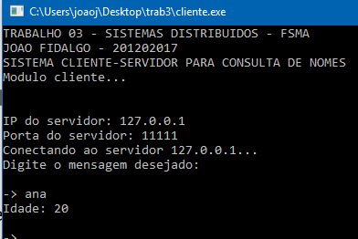

Figura - Cliente recebeu idade do nome consultado

1. Caso o nome não seja encontrado, o servidor exibirá uma mensagem: “Nome não encontrado” e enviará a mensagem: “Não sei.” a ser exibida no cliente.

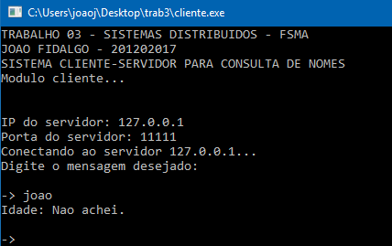

Figura - Mensagem recebida do servidor informando que o nome não está no banco de dados

1. Para terminar a execução do programa, digite, no lugar do nome, no cliente o seguinte comando: **#sair**. O cliente enviará esse comando ao servidor e terminará sua execução. O servidor por sua vez, também terminará sua execução.